1.参训学员角色
参训学员登录系统账号实行注册制度，同一身份证号在系统中只能注册一次（证件号将作为登录系统的账号）。学员按照校级管理人员发布的通知文件上的地址访问系统，在系统登录界面进行账号相关信息的注册，注册完账号后即可登录系统进行考试信息的维护。

1.1注册
参训学员在浏览器的地址栏中输入陕西省教师岗前培训验收考试管理系统的正式网址后，按回车键进入登录页面。在系统登录界面输入账号、密码区域下方点击“注册账号”按钮，系统自动跳转到注册页面。
点击【注册账号】进入用户注册页面，如下图所示:
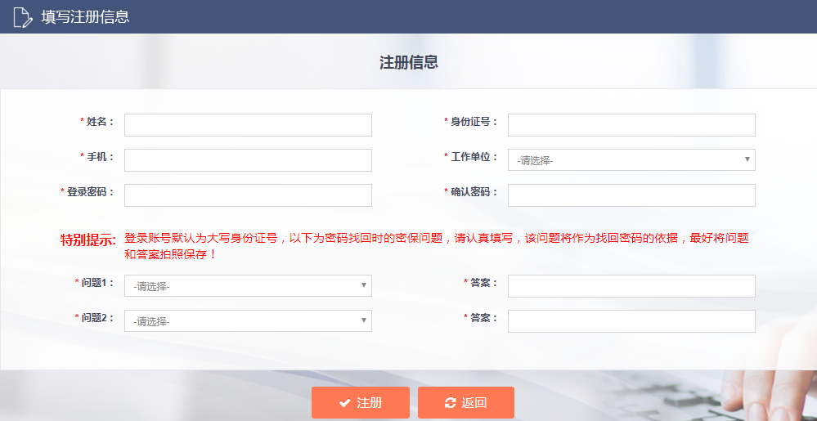
参训学员在该页面输入用户的姓名、身份证号、手机、工作单位、登录密码，设置密保问题，注意两个密保问题必须不同，最后点击【注册】按钮，再次输入身份证号并点击【确认】注册信息，点击【返回】按钮系统重新跳转回注册页面。
注意：账号注册成功后身份证号将作为登录系统的唯一凭证。一个身份证号码只能注册一次。

1.2忘记密码
系统登录界面提供密码找回功能，参训学员可通注册时所填写的身份证号和密保问题进行账号、密码的找回。如果注册时设置的密保问题忘记无法通过系统自行找回，请联系校机管理人员或教育厅管理人员按照个人身份证号查询。为避免不必要的麻烦，建议参训学员注册账号信息时，最好把注册页面信息及密保问题进行拍照留存，以备不时之需。

1.3登录
对于注册完账号信息后第一次登陆系统的参训学员，必须先进行个人照片信息的维，维护完照片信息才可进行下一步操作。
参训学员在系统登录界面输入账号、密码、验证码，点击“登录”按钮即可进入系统。第一次登录系统的参训学员，系统自动弹出如下界面，强制用户进行个人照片信息的维护。
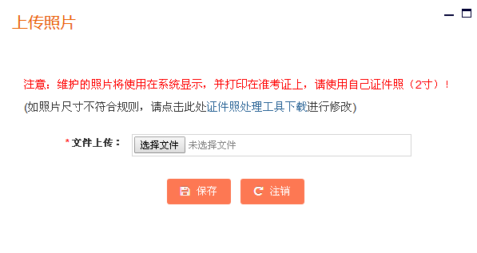
注：此处上传的照片将作为个人准考证打印页面的照片使用。对于不符合要求的照片系统提供证件照处理工具下载。

1.4教师管理
参训学员角色用户教师管理模块包括公告查看、信息完善、个人数据列表、准考证打印、成绩查询、缴费信息、技能测试报名信息完善、技能测试报名、个人技能测试成绩查看节点。

1.4.1公告查看
公告查看页面实现培训学员对教育厅已发布公告的检索、查看功能。
列表提供以公告标题为检索条件的检索功能，方便用户查询。
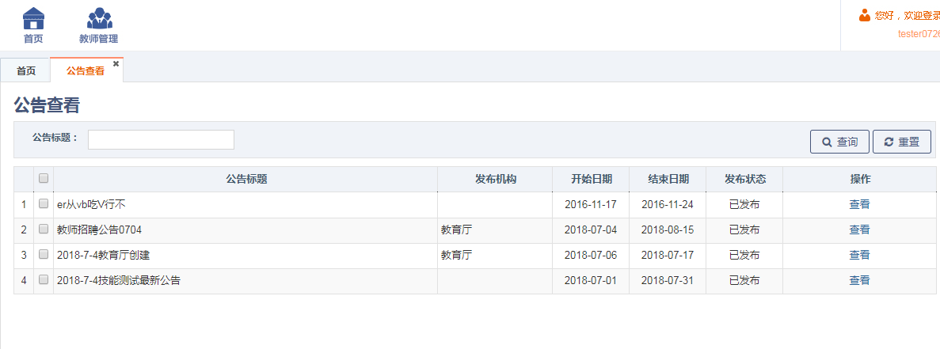
查看：点击【查看】可阅读浏览公告的具体信息。

1.4.2信息完善
信息完善页面实现参训学员基础信息和交费预约信息的完善功能。
培训学员点击“完善信息”后，系统弹出“报名须知”文件供考生预览。阅读完报名须知，并点击页面下方的“我已阅读以上须知，开始报名”按钮，即可进入基本信息完善页面。
基础信息完善页面个人证件号等信息是从注册页面带过来的信息、不允许修改。
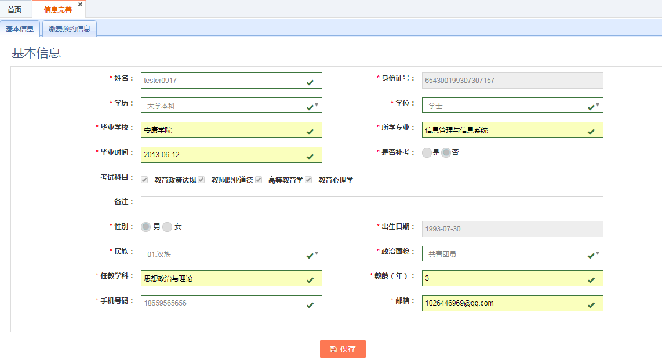参训学员输入个人基本信息，确认无误后点击【保存】按钮
即可保存成功。
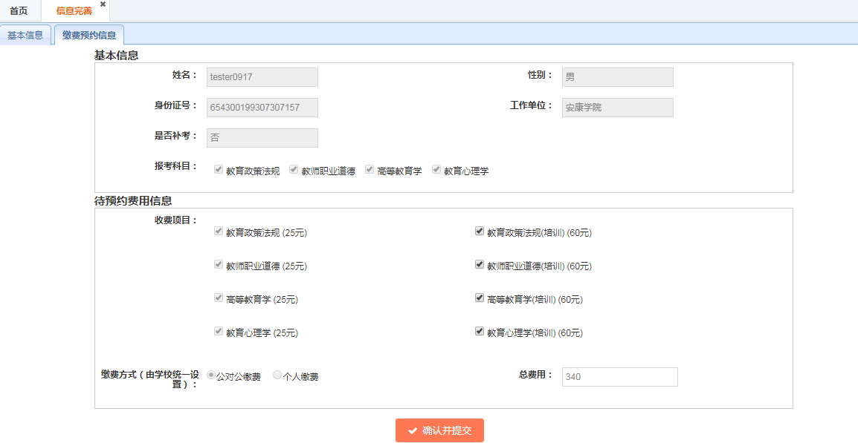
参训学员选择“缴费预约信息”分页,页面展示基本信息和待预约费用信息两部分内容，首次参加培训的学员默认所有报考科目都必须参加，补考的学员报考科目默认勾选需要补考的科目。
收费项目部分系统默认勾选报考科目的考试费用和培训费用。考试费用不允许学员改动，培训费用项目可以根据实际情况进行选择。
缴费方式由学校管理员统一进行设置。
参训学员填写完成基本信息和预约缴费信息后，点击【确认并提交】按钮提交数据给校级管理员进行审核操作。

1.4.3个人数据列表
对于参训学员完善个人基础信息并保存成功的数据会加载在此列表。列表提参训学员信息的查看、提交、照片维护功能。
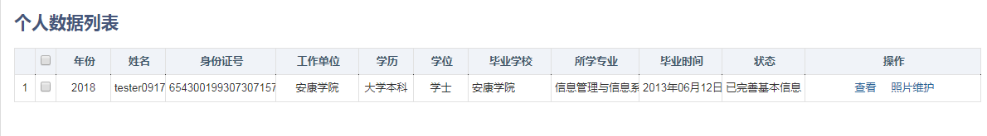
查看：实现对参训学员基本信息的查看功能。
照片维护：对已经上传证件照后，可以点击操作列的照片维护链接进入进行照片替换。
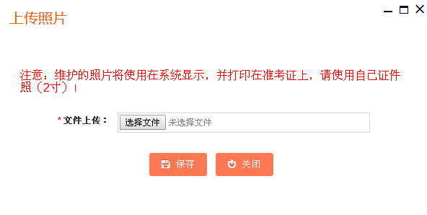
校级管理员完成资格初审以后，数据状态变为“资格初审通过”或者“资格初审拒绝”。如果资格审核通过，参训学员可以查看报名信息和缴费信息。如果资格审核被拒绝，数据状态显示为“资格审核拒绝”，参训学员可以进入信息完善节点修改报名信息再次进行提交。
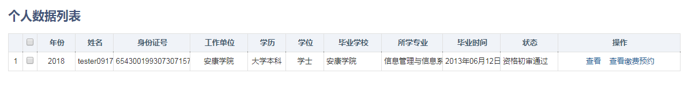
查看：参训人员点击【查看】按钮可以对基础信息和审核记录进行查看。
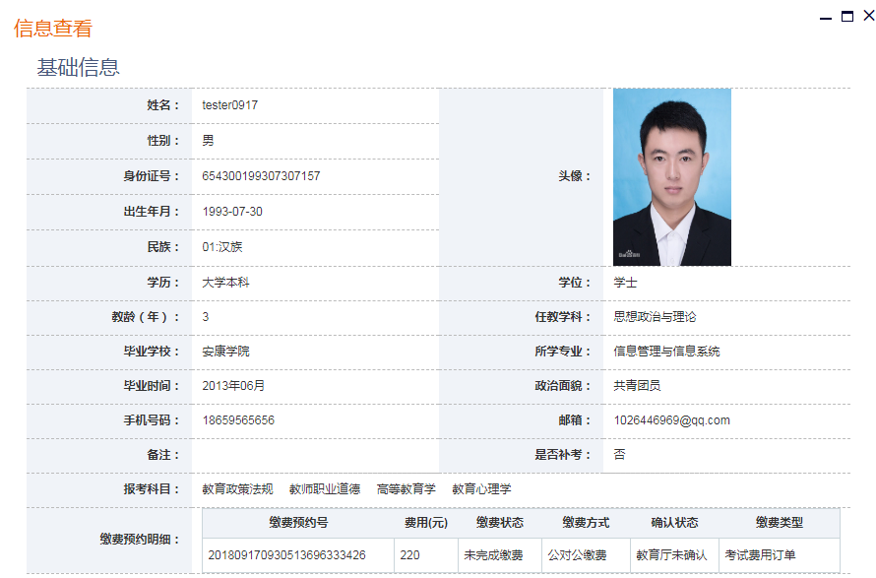
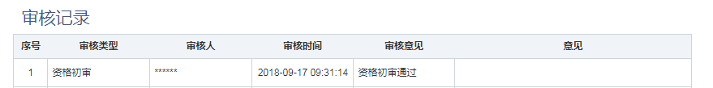
查看缴费预约：参训学员点击【查看缴费预约】可以对缴费明细进行查看。
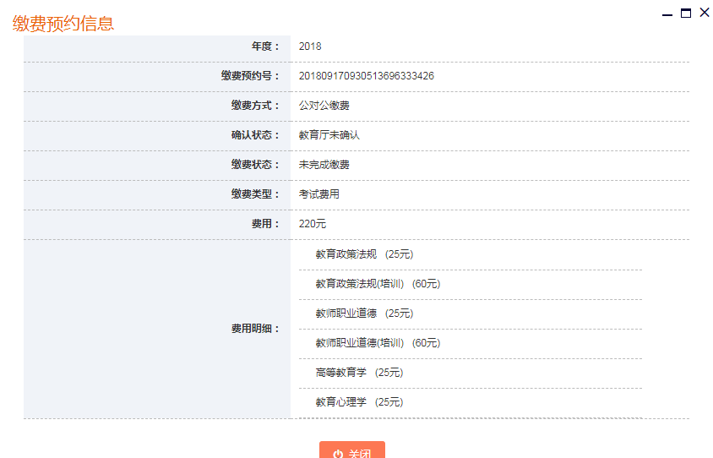

1.4.4准考证打印
只有资格复审通过的参训学员并且进行了考场信息的导入操作之后，该学员在准考证打印节点才能进行准考证的打印操作。
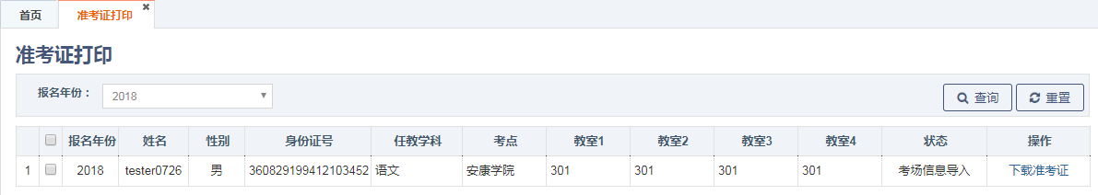
如果本地电脑安装了PDF文件阅读器，点击【下载准考证】，下载完成后可直接打开准考证进行打印。

1.4.5成绩查询
参训学员对自己考试成绩各分项的查询功能。该页面学员能清楚的看见教育政策法规、教师职业道德、高等教育学、教育心里学等分值，同时提供成绩单打印和各科成绩查看功能。
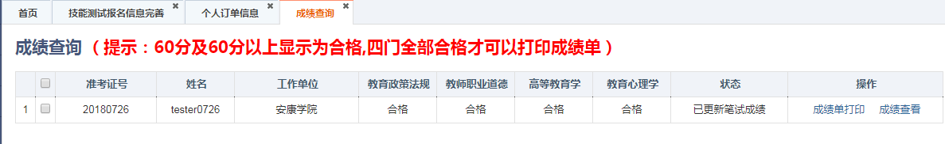

1.4.6缴费信息
缴费信息查询页面提供按年度检索订单、缴费预约信息查看的功能。
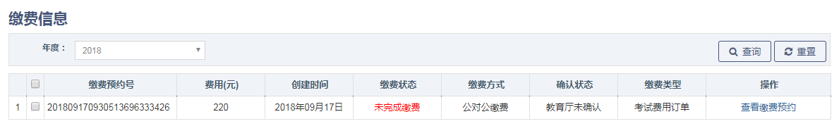
点击【查看缴费预约】可以查看考试费用的具体缴费明细：
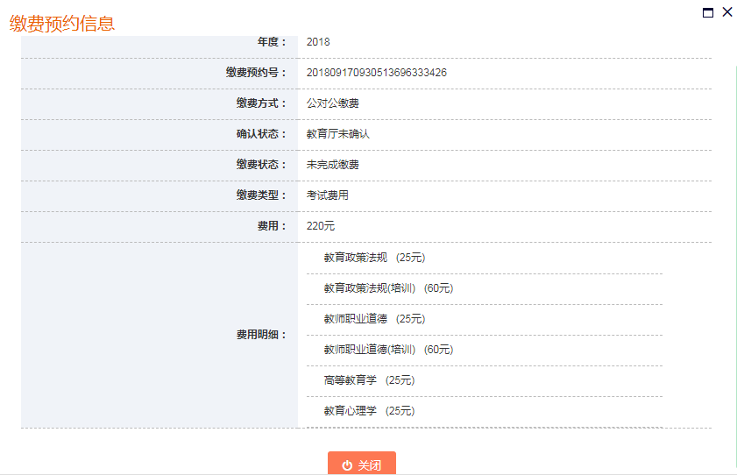

1.4.7技能测试报名信息完善
技能测试报名信息完善页面加载上一年或者当年累计笔试成绩四门全部合格的数据信息。页面展示参训学员的报考年度、姓名、工作单位和四门考试成绩。
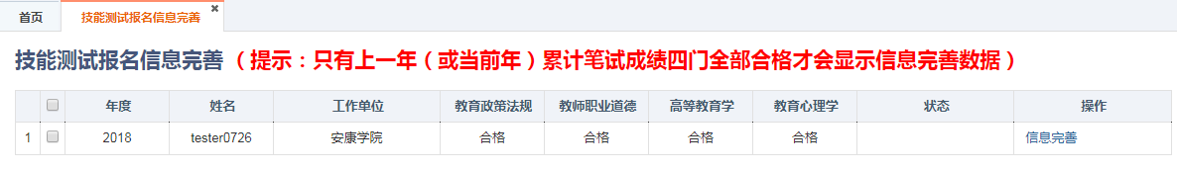
点击【信息完善】进入技能测试报名信息填写页面。
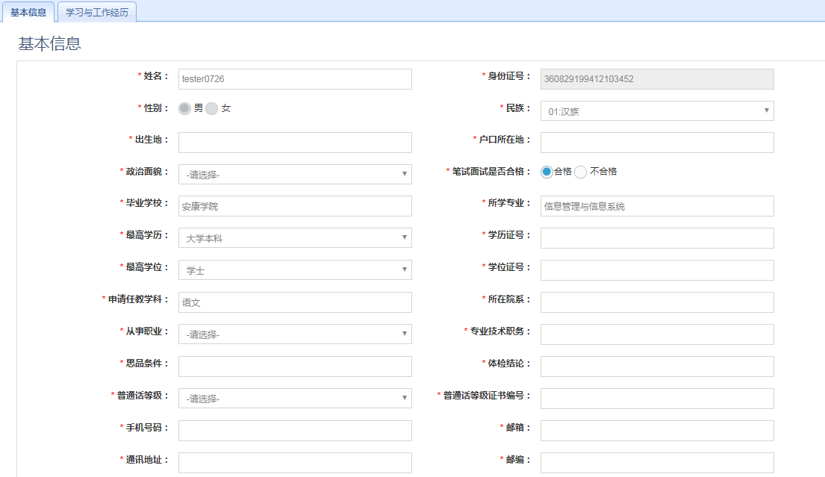
技能测试报名信息填写包括基本信息和学习与工作经历两个部分。第一部分，基本信息包括个人基础信息和技能测试相关信息。其中，基础信息显示参训学员姓名、身份证号、性别、民族、户口所在地、政治面貌、毕业等基础数据，该部分数据直接取参训学员参加笔试考试时已经维护好的信息；技能测试相关信息需要参训学员进行完善。第二部分，学习与工作经历主要是对参训学员履历信息的收集，学习经历需从初中开始的填写描述。
填写完成报名信息后，点击【保存】按钮。

1.4.8技能测试报名
技能测试报名页面加载个人技能测试信息完善保存后的数据列，实现对个人技能报名信息的查看和报名信息提交功能。
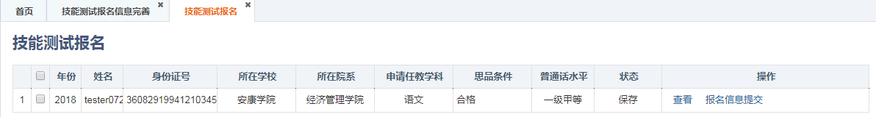
点击【报名信息提交】后，参训学员的技能测试报名信息才能提交到校级管理员进行审核。数据提交以后不能对报名信息进行更改，只能查看报名信息。
技能测试报名信息提交并经过校级管理员审核通过后，参训人员可以进行查看报名信息、下载教师资格认定申请表和缴费预约操作。
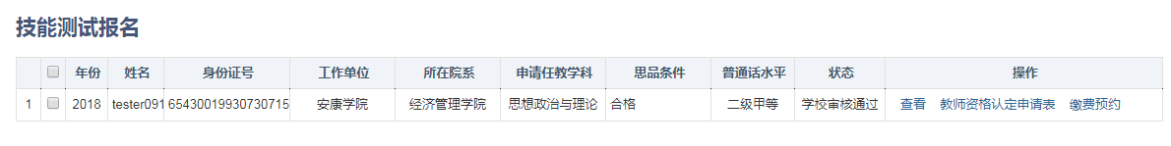
查看：实现技能测试报名的基础信息和审核记录信息。
教师资格认定申请表：下载word格式的教师资格认定申请表格。
缴费预约：点击【缴费预约】，勾选收费项目以后提交缴费预约订单以供校级管理员进行缴费信息核对。如下图
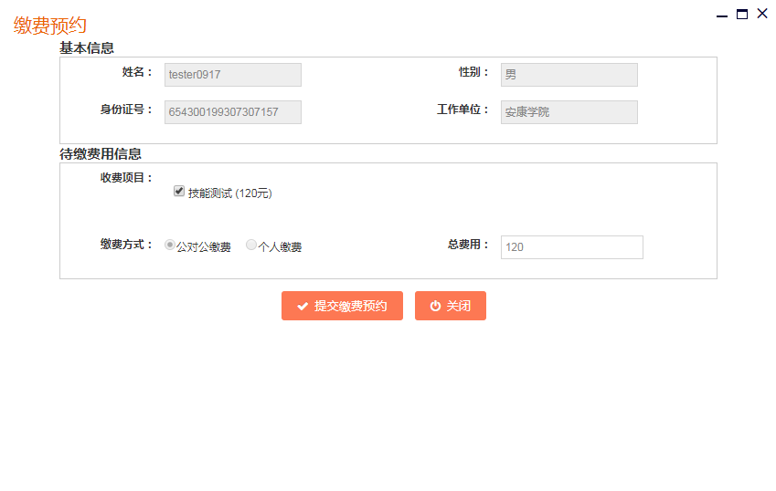

1.4.9个人技能测试成绩查看
个人技能测试成绩查看页面主要展示了参训学员报考年份、姓名、性别、身份证号、工作单位、申请任教学科和考试等次。参训学员在技能测试成绩查看页面只能查看考试等次，不能查看具体分数。
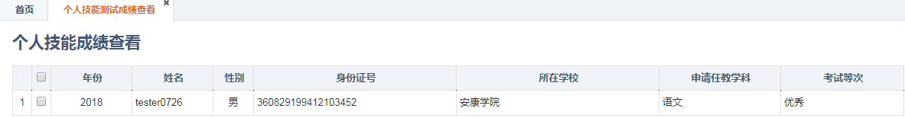
删除功能，被引用的删除时系统给与提示信息并限制不能删除操作。
查看：实现点击具体某一数据字典数据行后的查看按钮进去查看页面进行字典名称、字典类型、类型状态、排序等维护的信息的查看功能。

